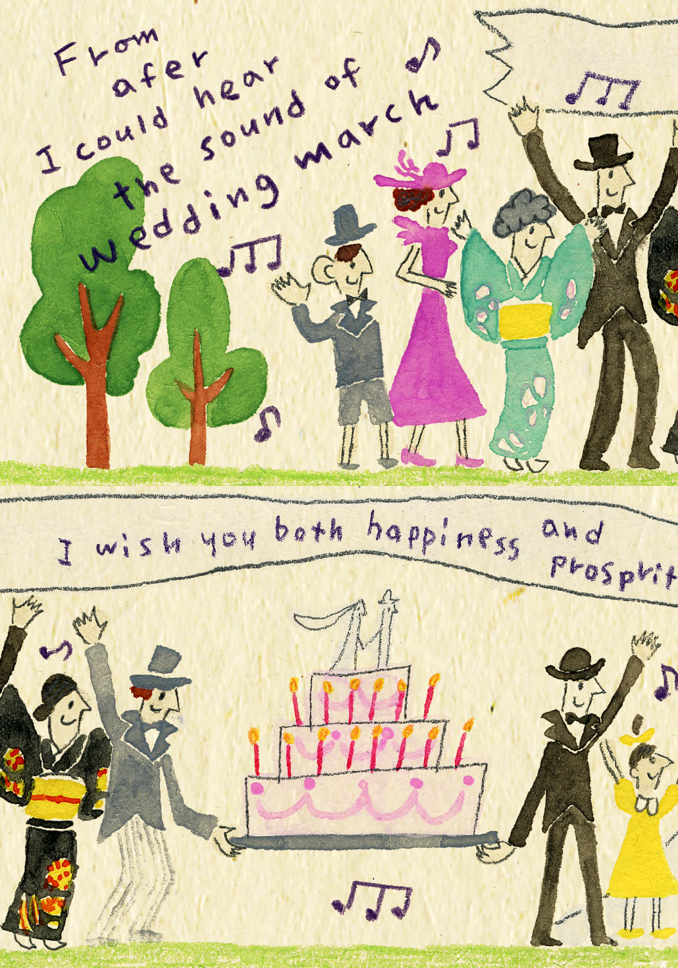

ここにメッセージを入力してください。○○○○○○○○○○○○○○○○○○○○

